Se generó una opción nueva, en la sección de etiquetas - etiquetas de conteo de caja.

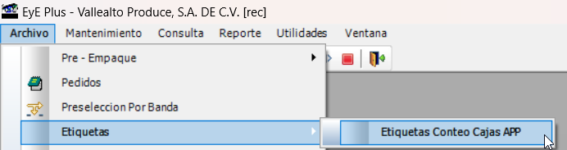

Esta opción es para la impresión de las etiquetas que se pegarán en cada caja que realizará un empleado, para el momento de armar una tarima o pallet, el estibador este escaneando las cajas y se estarán guardando registro por registro, asignadas a un cierto empleado que se defina al momento de generar la impresión de etiquetas.

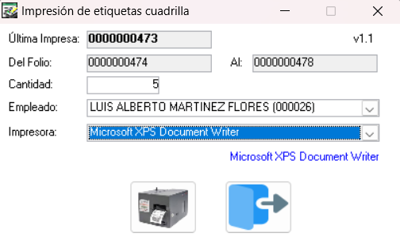

Donde arroja cual es la última etiqueta impresa, se le puede poner la cantidad de etiquetas que se van a imprimir y automáticamente me calcula el rango de folios que se van a imprimir, puedo seleccionar a que empleado se van a ir esas etiquetas, así como seleccionar la impresora.

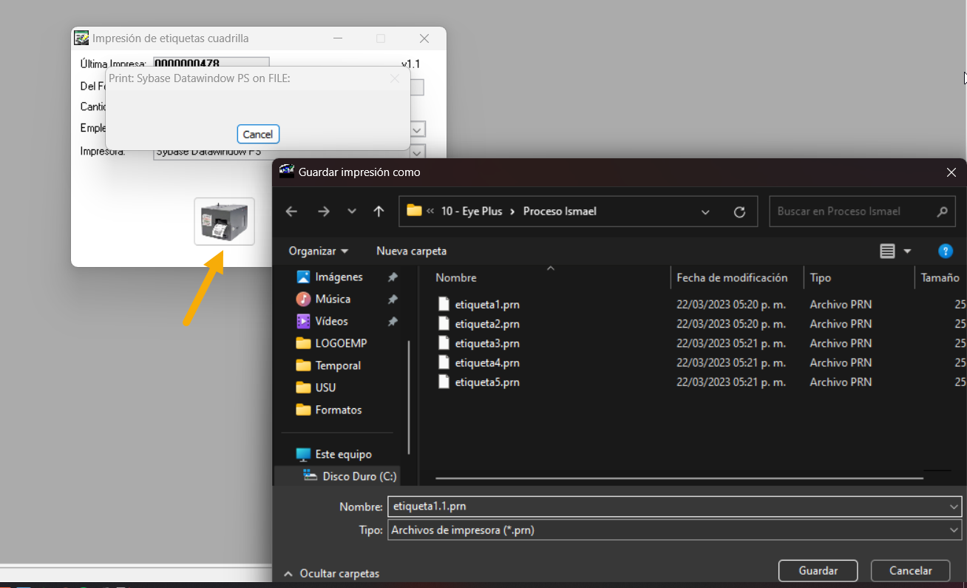

Se generarán las etiquetas con el respectivo folio consecutivo, el cual se va a leer por medio de la aplicación.

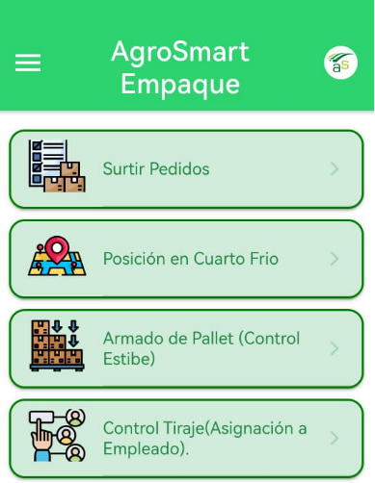Dentro de la aplicación se tienen las siguientes opciones:

1. Surtir pedidos
2. Posición de en cuarto frio
3. Armador de Pallet (Control de estibe)
4. Control tiraje (Asignación a empleado)

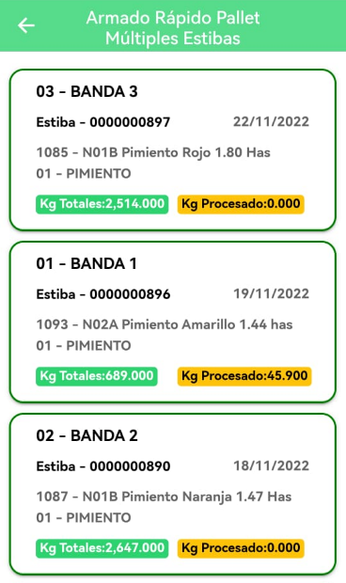Armado de pallet (Control de estibe):

Nosotros vamos a entrar a esta opción y nos van a aparecer lo que son todas las bandas que están corriendo en este momento, con información general de la banda. ¿Cuántos kilos procesados? ¿Cuántos kilos solicitados? El lote. ¿De qué cultivo es? La fecha que se hizo. Lo que es la banda que está operando. (realizando todo el proceso del Eye Plus, para la banda y deja caja en producción).  
Si deslizamos hacia lo que es la izquierda, te aparece esa opción que es desde ahí pudieras parar la banda. Si le das clic, te pregunta si quieres parar la banda (Este parar banda hace todo el proceso que hace el módulo de Eye Plus desde el programa en pack), te para la banda y te deja con una caja en producción o las cajas que queden disponibles para dejártela activa (Esto es opcional si lo quieren usar desde aquí la Tablet, pero es el manejo).

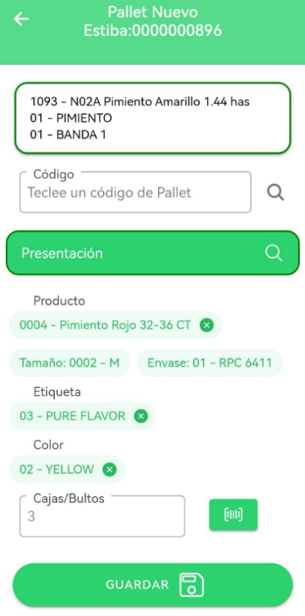Si, por ejemplo, nosotros queremos empezar a hacer un pallet virtual de lo que es alguna banda de éstas o asignarle algún dato.

Lo que vamos a hacer es entrar, por ejemplo, entrar a la banda y va a aparecer esta captura. Esta captura igual es para hacer un pallet virtual nuevo. Aquí nosotros podemos buscar los pallets virtuales que haya hecho.

Entonces, aquí, por ejemplo, en presentación, podemos buscar las últimas presentaciones que se han hecho en esta banda y en automático me carga la información abajo. Por si no quisiéramos nosotros seleccionar producto, etiqueta y color, si ya lo tenemos deducido por alguna banda que ya haya estado trabajando.

Y en caso de que no, pues igual podemos ir a buscar, independientemente, el producto, etiqueta y color, ya sea buscándolo aquí con el buscador o simplemente posicionándose e ir tecleando con el escáner producto, etiqueta y color.

Por ejemplo, al escanear el producto, luego escaneo la etiqueta y luego escaneo el color. Y automáticamente él se va, como automatizado, se va brincando de campo para saber cuál le sigue. Una vez que tengamos este proceso, aquí nosotros vamos a empezar a hacer un pallet.

Para crear un pallet virtual de alguna banda:

Se debe entrar a la banda y aparecerá la siguiente captura

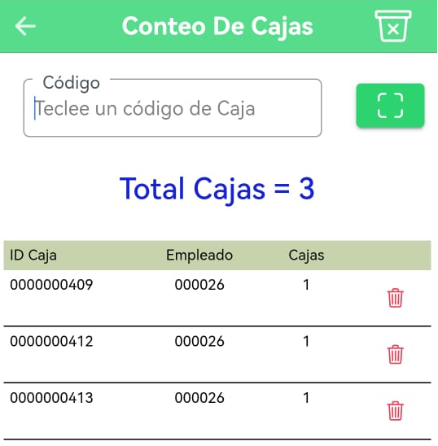En presentación, se pueden buscar las últimas que se hayan creado en esa banda y automáticamente se precargará la información.

El siguiente paso en es el conteo de las cajas, donde disponemos de 2 opciones:

* + - 1. Captura de cantidad de cajas manual, sin saber cuántas cajas fueron armadas por cada empleado.
      2. La del escaneo caja por caja, donde se tiene el conocimiento de que empleado hizo cada caja, por lo tanto, el total de cajas por empleado y en total.

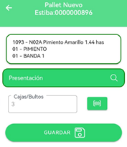

Una vez escaneadas las cajas, se puede guardar el pallet virtual completo, o la sección que se haya alcanzado a envasar, aunque posteriormente sean agregadas más cajas mediante el mismo proceso, para completar al pallet, mediante el botón “Guardar”.

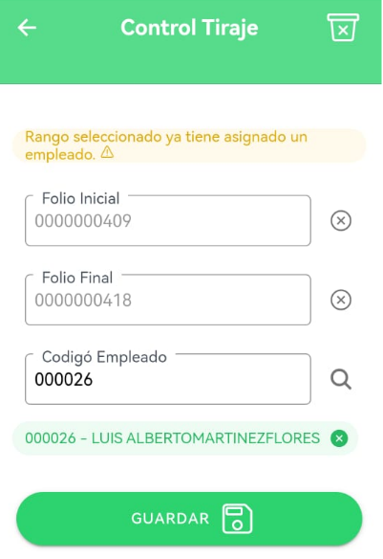Control de tiraje (Asignación a empleados):

Esta opción es para reasignar etiquetas a otro empleado, en dado caso que el empleado que las tuviese originalmente asignadas ya no vaya asistir, etc.

Se debe leer la etiqueta, al leerla cargará automáticamente el folio inicial de etiquetas hasta el folio final que se imprimieron, así como el empleado que tengan asignadas (en dado caso de tener) y ahí es donde se pueden reasignar a otro empleado.

Al momento de querer reasignar esas etiquetas a otro empleado, al buscar me mostrará únicamente aquellos empleados que se encuentren activos en el padrón, así mismo puedo buscar el empleado al que se le asignarán esas etiquetas o escaneando la credencial del empleado.

Una vez terminado el pallet virtual (100 cajas), se realiza la generación de pallet real a partir de un Pallet Virtual

